Искусство

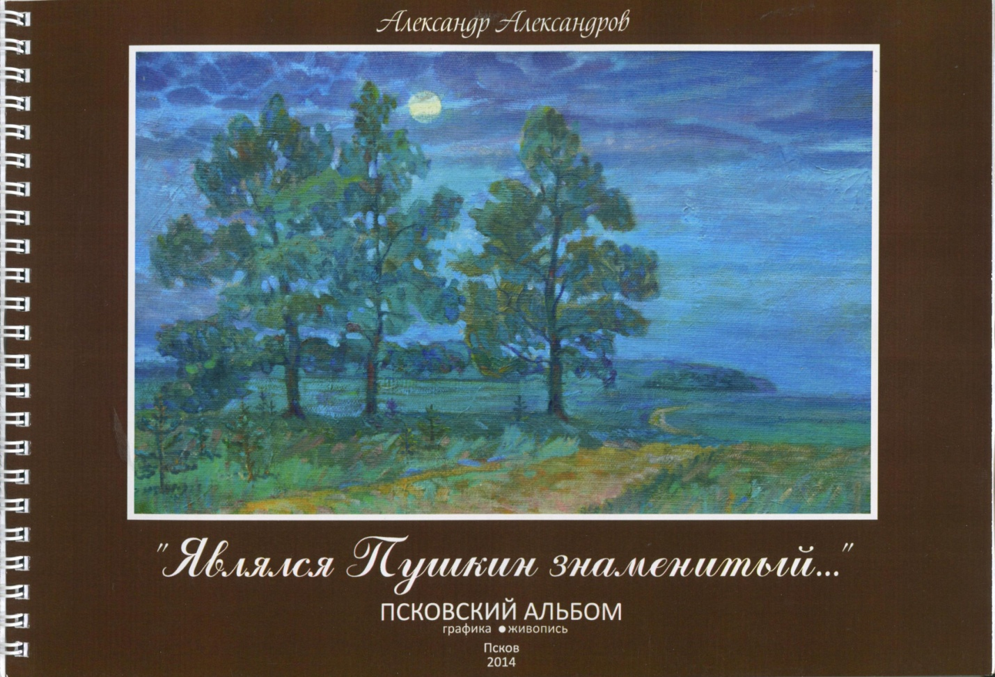
Посвящается светлой памяти художника Юрия Николаевича Наумова
Книга подарена автором
Александров, А. А. "Являлся Пушкин знаменитый..." : псковский альбом : графика, живопись : к 75-летию автора / Александр Александров. - Псков : ЛОГОС Плюс, 2014. - 65, [36] с. - На титульном листе: Посвящается светлой памяти художника Юрия Николаевича Наумова.

Пушкинская тема в творчестве художника является главной.
В Псковском альбоме представлена обширная живописная и графическая Пушкиниана художника.
«С юношеских лет он исходил берега Сороти, озёр Кучане и Маленец и знает каждую тропинку Пушкинских мест не только в заповеднике, но и во всей области, везде, где побывал поэт. Результатом этих путешествий явились не только этюды, эскизы, рисунки, но и удивительный портрет поэта, где воплощена его духовная мощь.
Писал Александров свои картины в Михайловском под пристальным взглядом директора заповедника Семёна Степановича Гейченко, который, ревниво следя за движением кисти художника, одобрил и благословил его.

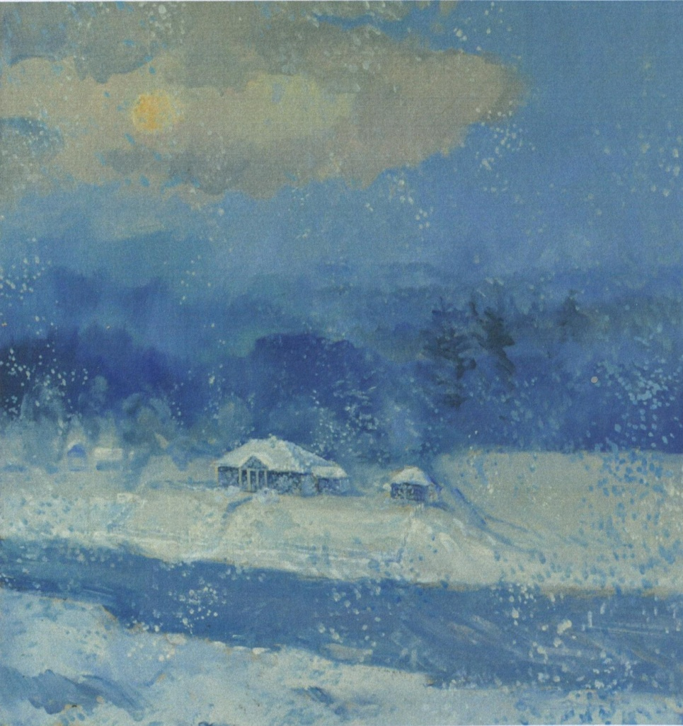
Буря мглою небо кроет (картон, масло)

Каждая работа, будь то картина или графический лист, несёт своё настроение, свою мелодию. Во время работы художник иногда подпевает себе. Звучит русская песня или романс, и они движут кистью.

Он не ограничивал себя рамками заповедника и посещал места на Псковщине, куда ступала нога поэта во время двухгодичной михайловской ссылки 1825 — 1826 годов. Так появились в графической и живописной Пушкиниане художника виды Велья (древнее городище), Камно (у истоков Камёнки), Острова (старые деревья Валуевского парка), живописных окрестностей Лямонова».
А. Засыпкин, член Всероссийского Пушкинского общества (из предисловия к книге)

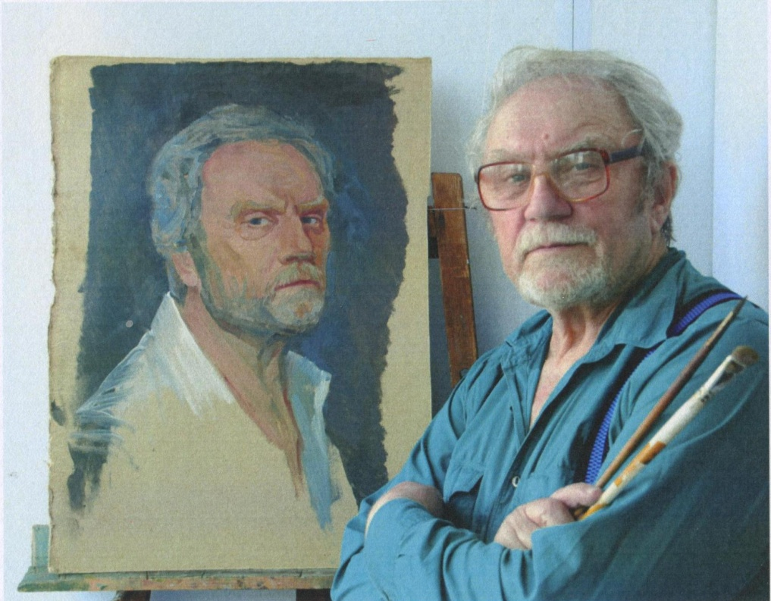
Музой Пушкина плененный…
Александр Александрович Александров-—педагог, краевед, художник.

Страницы биографии
А. А. Александров родился в 1939 году в г. Острове. Великая Отечественная война осталась в сознании самым ярким впечатлением из всего пережитого в жизни.
В 1961 году поступил на художественно-графический факультет Костромского государственного университета.
В 1966 году окончил учебное заведение и с этого момента занимался педагогической деятельностью до 2007 года. С 1969 года живёт в Пскове. Работал в строительном техникуме, художественной школе, профессиональном лицее № 14, детской школе искусств, преподавал изобразительное искусство.
Участник городских, областных, групповых, зональных художественных выставок. Живописец и график.
Работает в технике масляной живописи, акварели, рисунка.
Творческая жизнь неразрывно связана с Псковской стариной, Пушкиногорьем.

В «Пушкинской гостиной» Псковского Дома детского творчества — шестиметровая фреска, написанная Александровым. Какие необъятные дали открываются с балкона дома поэта в Михайловском !

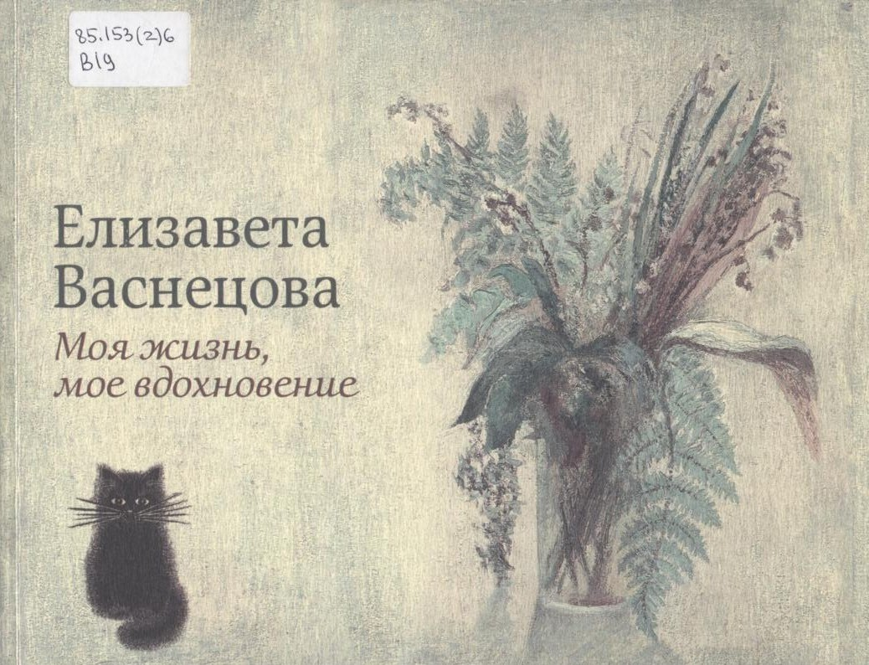
Васнецова, Е. Ю. Моя жизнь, мое вдохновение / Елизавета Васнецова ; вступ. ст.
Э. Кузнецова. - Псков : Псковская областная типография, 2012. - 200, [4] с. : ил., цв. ил., портр., факс. - Кн. посв. родителям - отцу - худож. Юрию Алексеевичу Васнецову и маме - Галине Михайловне. - На тит. л. в вых. дан.: Пушкинские горы - Псков - Санкт-Петербург.

Художница Елизавета Юрьевна Васнецова — иллюстратор детской книги, живописец, мастер автолитографии — свою летнюю студенческую практику 1961 года провела в Михайловском.

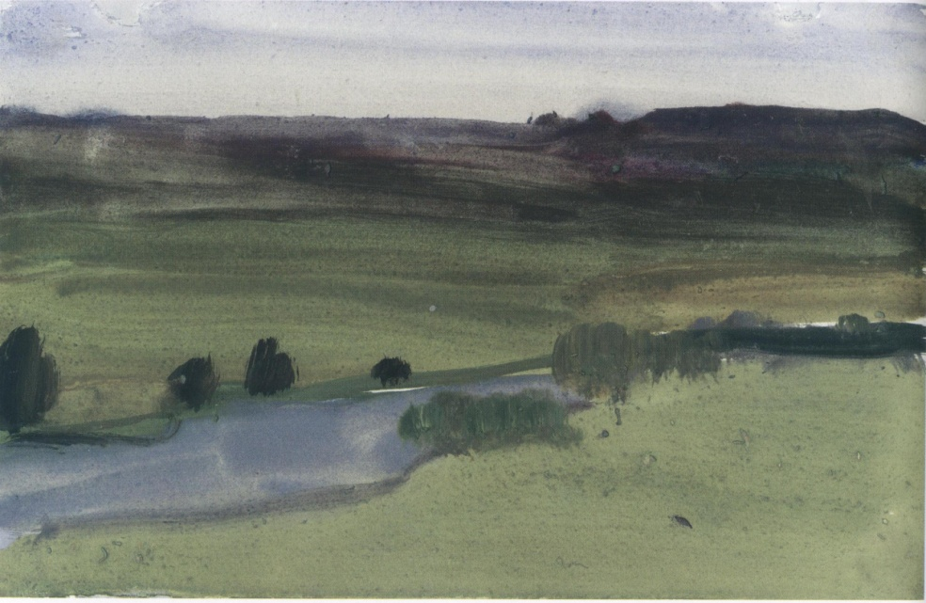
Сороть. 1962. Михайловское. (Темпера, бумага)
«Очень интересно посмотреть пушкинские места, погрузиться в дивную музыку стихов среди могучих древних елей, сосен, лип – современников поэта – в задумчивых парках Михайловского и Тригорского», – вспоминала она.
В письме к родителям 18 июля 1962 г. художница рассказывает и о С.С. Гейченко, который вместе с В. М. Звонцовым, стояли у истоков этой практики: «Директор Заповедника очень интересная личность. Человек видимо, много переживший, прошедший всю войну. Он остался без руки. Он возродил заново Заповедник и, вернувшись после войны, всё время живёт в Михайловском. В квартире у него уютно, много книг, большей частью о Пушкине и самого Пушкина».

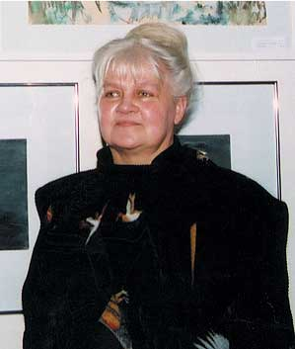
Елизавета Юрьевна Васнецова.
Из автобиографии:

«Я принадлежу к древнейшему роду Васнецовых. Родилась 13 сентября 1937 года в Ленинграде в семье народного художника
Ю. А. Васнецова, живописца и иллюстратора детских книг. Я жила в атмосфере любви и красоты. С детства наблюдала за работой отца и тогда еще поняла, что это мое призвание.

Первое художественное образование получила, рисуя рядом с отцом в детские годы…»

Фот.
http://spbpastel-peterhof.narod.ru/vasn.html

Через 50 лет, летом 2011 года, ей вновь посчастливилось рисовать в пушкинских местах.
«Какая непредсказуемая жизнь ! Разве я могла предполагать, что опять окажусь в Михайловском. Прошло пятьдесят лет».
Впечатления от поездок сохранились в письмах к родным, в записках художницы.
«Да, были мечты съездить поработать, ведь я так была увлечена природой пушкинских мест – просторами, цветущими полями, разливами рек, озер, простыми деревенскими избами. Ходила на сенокос, наблюдала, как косили траву, убирали стога, возили на лошадях. Упивалась ароматом скошенных трав. Вспоминаю, какая была неудержимая радость, беззаботность, восторги юности.

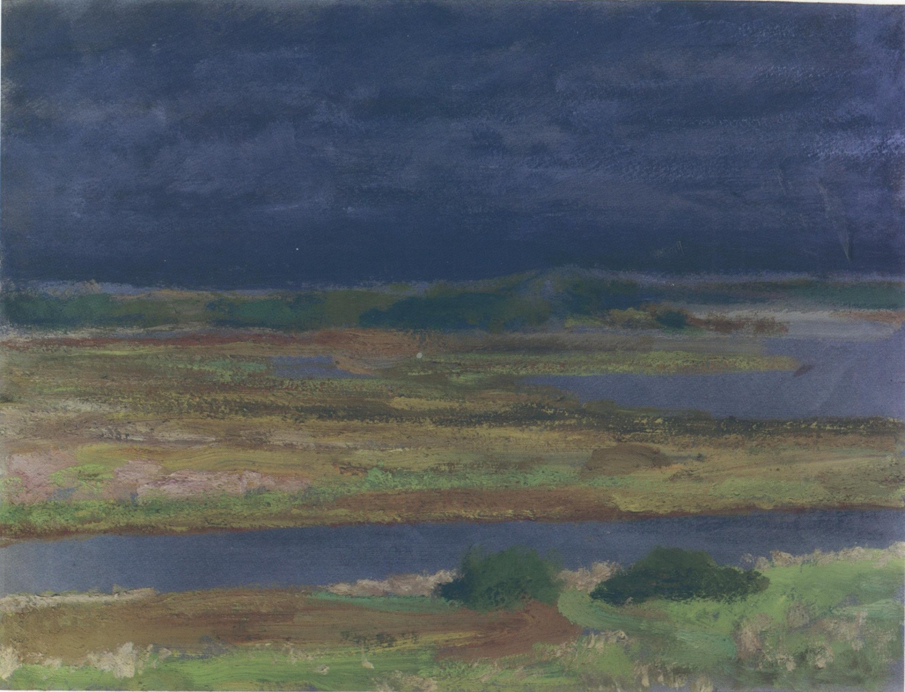

Перед дождём. 2011. Михайловское (Бумага, темпера)
Вижу опять те же места, хожу по тем же дорожкам. Все также сияет вечная природа, и становится грустно, что все прошло и ничто не вернется. А от грусти спасти может только живопись. Мешаешь краски, увлечешься и забываешь все. Живопись – моя жизнь, моя любовь, мое вдохновение. А может, жизнь только начинается!»
Елизавета Васнецова

Свою книгу, объединившую воспоминания, семейные фотографии и репродукции картин. Елизавета Васнецова посвятила своим родителям: отцу — известному художнику Юрию Алексеевичу Васнецову и маме Галине Михайловне.
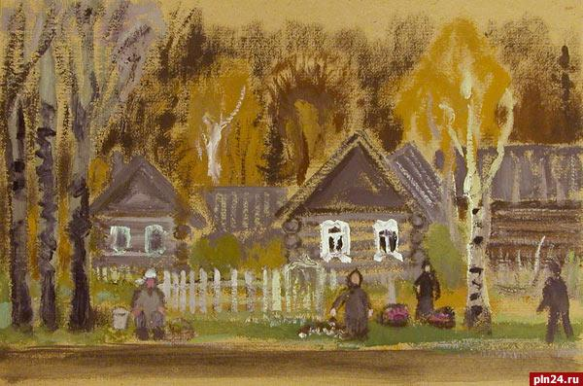

По дороге в Михайловское.

2011 г. (Бумага, темпера)

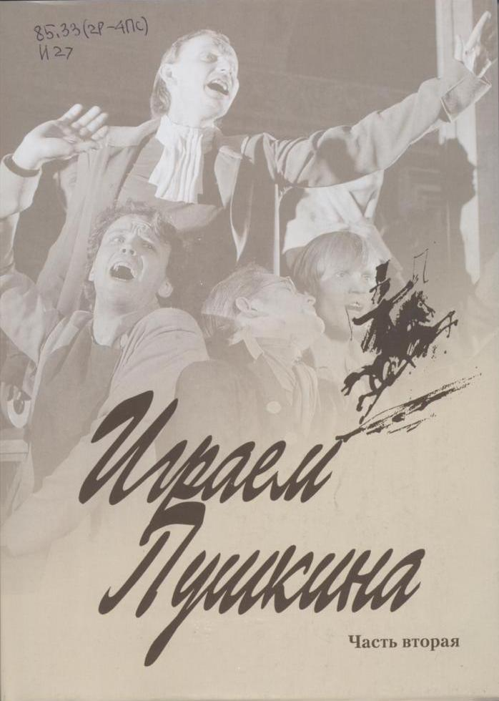

Книга-летопись театрального фестиваля "Играем Пушкина".

Второй том своеобразной "летописи" всероссийских Пушкинских театральных фестивалей в Пскове и в Государственном музее-заповеднике А. С. Пушкина "Михайловское" в Пушкинских Горах

подводит итог двадцатилетней работы Всероссийского Пушкинского театрального фестиваля и представляет наиболее интересные и значимые материалы двенадцати творческих лабораторий 2002-2013 годов.

Вновь вышедший том, как и первый, издан силами Государственного Пушкинского театрального центра в Санкт-Петербурге при финансовой поддержке Псковской областной научной библиотеки.

Играем Пушкина. Ч. 2 : Пушкинские театральные фестивали, творческие лаборатории, научные конференции. 2002-2013. / Гос. Пушкин. театр. центр в Санкт-Петербурге. –

СПб. : Государственный Пушкинский театральный центр, 2014. - 510, [1] с. : 24 л. фот. - (Пушкинская премьера).

Второй том издания объединил материалы двенадцати (с IX по XX включительно) фестивалей. Как и в первой книге здесь приведены стенограммы заседаний театральных лабораторий, тексты докладов и записи обсуждений фестивальных спектаклей, фотографии, фрагменты публикаций в центральной и областной прессе, подготовленных по итогам показов на большой и малой, экспериментальной сцене.

Материал, накопленный за двенадцать лет на основе фестивальных пушкинских показов и обсуждении, уникален. В разные годы участниками творческих лабораторий были признанные мастера российского и мирового театра: О. Ефремов, П. Фоменко,
Э. Някрошюс, Е. Колобов, А. Васильев, Д. Доннеллан, Т Чхеидзе, С. Юрский,
С. Крючкова, В. Золотухин Л. Мозговой, Т. Доронина, А. Шапиро, С. Барковскии и другие, виднейшие ученые-пушкинисты В.-Непомнящий, С. Фомичев, В. Кошелев,
С. Рассадин, Э Вуд (Великобритания), Р.-Д. Кайль (Германия), К. Мураи (Япония)...

Первый том увидел свет в 2001 году. В нем объединены материалы первых восьми пушкинских фестивалей в Пскове и в Пушкинских Горах.
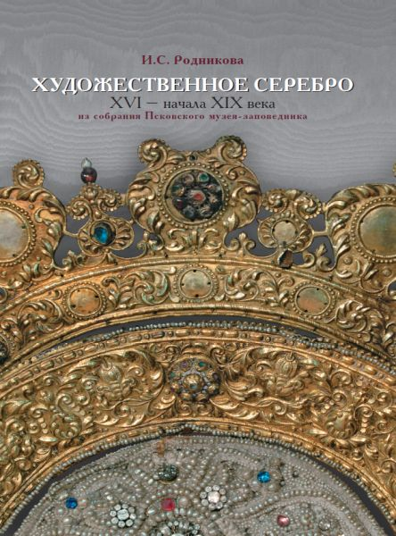

Книга искусствоведа Ирины Родниковой -
великолепное издание, посвященное коллекции художественного серебра из собрания Псковского музея-заповедника -
40-летний труд музейного подвижника, знатока русской старины и древнерусской живописи.

«Эта книга имеет непреходящую ценность для музейщиков, граждан Пскова и России и станет подарком для всех интересующихся русской культурой».
Юрий Киселев, директор псковского музея.

Родникова, И. С. Художественное серебро XVI - начала XIX века : из собрания Псковского музея-заповедника : [каталог] / И. С. Родникова ; [гл. ред. Т. Ю. Пинталь ; фот.: М. Ю. Глущенко, Ю. Н. Киселева, Р. Г. Подгорной]. - М. : БуксМАрт, 2013. - 591 с. : цв. ил. - Библиогр.: с. 583-587. - Словарь мастеров: с. 588-590.

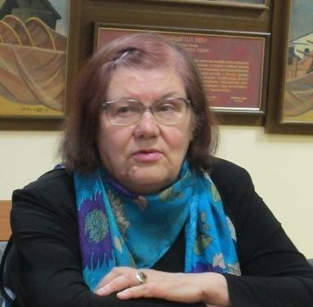
В роскошно иллюстрированном альбоме-каталоге - свыше 500 изделий, созданных в разных художественных центрах России и Западной Европы XVI - первой половины XIX веков: предметы церковной утвари, личного благочестия и светского обихода.

Ирина Родникова много лет занимается научной работой, она – уникальный исследователь и знаток псковской иконописи, автор многочисленных научных трудов - монографий, альбомов, книг.
«Это истинный музейщик, ученый, замечательная женщина и талантливый автор».
Юрий Киселев

«Книга хоть и написана легким, популярным языком, но при этом является серьезным научным трудом».
Виталий Мезенцев, директор издательства

Материал подготовила Субботина С. Н.

